
ข่าวพยากรณ์และเตือนภัยการระบาดศัตรูพืช !!!
สำนักงานเกษตรจังหวัดตราด
“ลดต้นทุนและปลอดภัย หากเกษตรกรใช้การจัดการศัตรูพืชแบบผสมผสาน”
ประจำเดือน มกราคม พ.ศ. 2562 (ฉบับที่ 13/2561)

เพลี้ยไฟมังคุด

ในช่วงนี้ สภาพอากาศแห้งแล้งซึ่งเหมาะสำหรับการระบาดของเพลี้ยไฟ โดยเฉพาะในมังคุดที่อยู่ในระยะแตกใบอ่อน ออกดอก และติดผลอ่อน สำนักงานเกษตรจังหวัดตราดขอแจ้งให้เกษตรกรหมั่นสำรวจแปลงมังคุดและเฝ้าระวังการระบาดของเพลี้ยไฟ
รูปร่างลักษณะและชีวประวัติ
เพลี้ยไฟแทบทุกชนิด มีขนาดเล็กมาก มีลำตัวยาวประมาณ 1 มิลิเมตร ตัวเต็มวัยมีลำตัวสีเหลือง มีปีก 2 คู่ลักษณะแคบยาวประกอบด้วยขนเป็นแผง เพศเมียตัวใหญ่กว่าเพศผู้ วางไข่ในเนื้อเยื่อบนใบอ่อนใกล้เส้นกลางใบ ยอดอ่อนและผลอ่อน ไข่มีขนาดเล็กมาก สีขาวใส ขนาดยาว 0.2-0.3 มิลลิเมตร ระยะไข่ 2-4 วัน และฟักเป็นตัวอ่อน มีสีขาวและเปลี่ยนเป็นสีเขียวเข้มขึ้น ตัวโตเต็มที่ประมาณ 0.7-1 มิลิเมตร ระยะตัวอ่อน 4-7 วัน ต่อมาเป็นดักแด้ มีลักษณะเหมือนตัวอ่อนแต่มีแผ่นปีกข้างลำตัว ระยะนี้ไม่กินอาหาร ไม่เคลื่อนไหว ระยะดักแด้ประมาณ 1-2 วัน และเจริญเป็นตัวเต็มวัย ตัวเมียสามารถวางไข่ได้โดยไม่ต้องผสมกับตัวผู้หรือผสมก็ได้ ตัวเต็มวัยมีอายุยืนนาน 7-30 วัน วางไข่ได้หลายสิบฟอง
ลักษณะการทำลาย
เพลี้ยไฟทำลายโดยใช้ปากเขี่ยดูดกินน้ำเลี้ยงจากใบ ดอก ผลอ่อน อาการที่ใบอ่อน เริ่มเข้าทำลายตั้งแต่เริ่มแตกใบอ่อนทำให้ใบเป็นแผล ถ้าระบาดทำลายรุนแรงใบจะไหม้ หงิกงอ ขอบใบม้วนขึ้น แห้งทั้งใบและร่วงในที่สุด การทำลายที่ผลอ่อนทำให้เกิดแผลที่ผิวเปลือก มีสีน้ำตาล กร้าน มียางไหลออกมา ทำให้ผลไม่เจริญเติบโต ผิวเปลือกที่ถูกทำลายจะมีลักษณะขรุขระเป็นขี้กลาก ไม่สวยงาม ขายไม่ได้ราคา
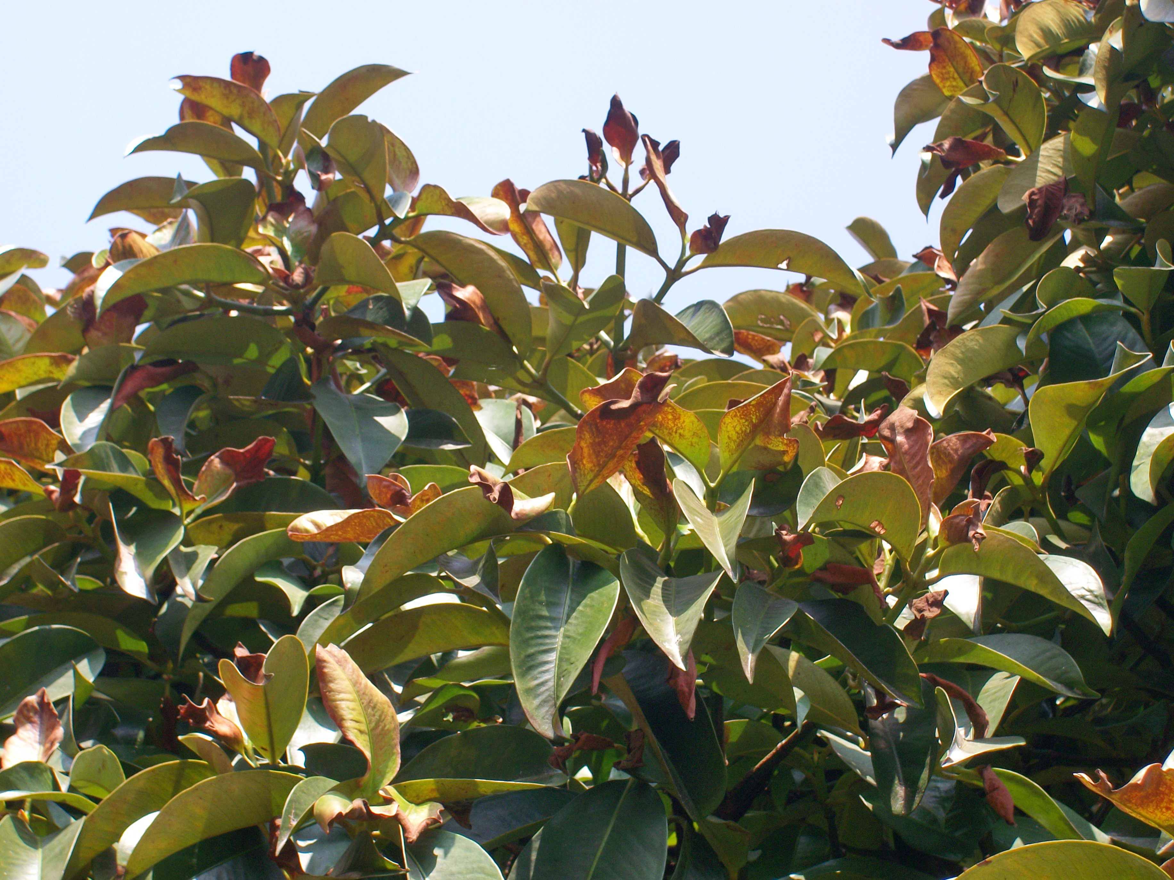 | 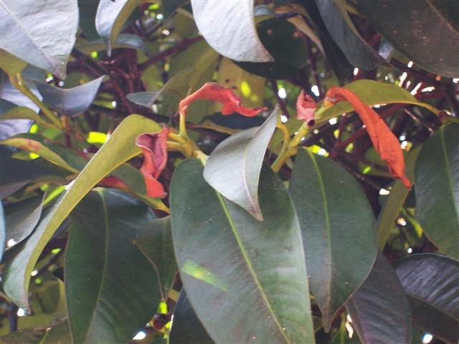 | 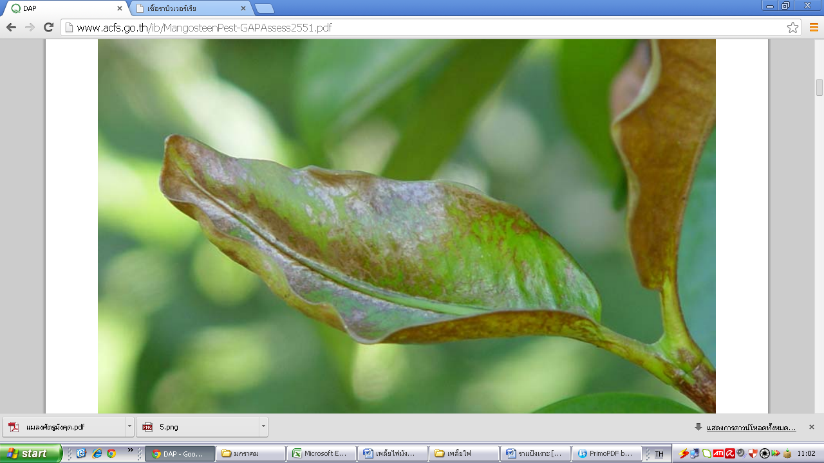
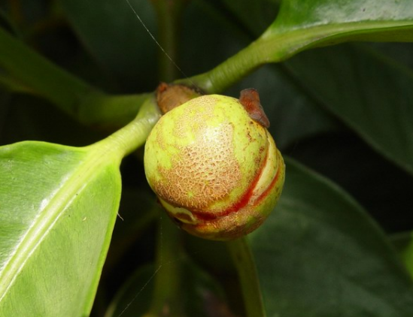 | 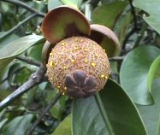 | 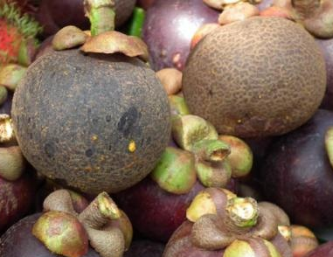
ลักษณะอาการของมังคุดที่ถูกเพลี้ยไฟทำลาย

การแพร่กระจายและฤดูการระบาด
พบการระบาดของเพลี้ยไฟในช่วงที่อากาศแห้งแล้ง ในระยะมังคุดแตกใบอ่อน ออกดอก และติดผลอ่อน โดยระบาดมากในช่วงเดือนพฤศจิกายน – มกราคม การระบาดของเพลี้ยไฟยังขึ้นอยู่กับอุณหภูมิและปริมาณน้ำฝนโดยอุณหภูมิที่สูงขึ้นจะทําใหประชากรเพิ่มสูงขึ้น และปริมาณน้ำฝนที่เพิ่มมากขึ้นมีผลทำใหประชากรเพลี้ยไฟลดลง เนื่องจากอุณหภูมิมีผลตอการเจริญเติบโตของเพลี้ยไฟ โดยเพลี้ยไฟจะมีวงจรชีวิตสั้นลงเมื่ออุณหภูมิสูงขึ้นและความสามารถในการวางไข่ของเพศเมียลดลงเมื่ออุณหภูมิลดต่ำลง

พืชอาหาร
พืชในตระกูลส้ม มะม่วง มังคุด เงาะ ทุเรียน องุ่น มะลิ

ศัตรูธรรมชาติ
ตัวห้ำ ได้แก่ แมงมุมใยกลม Zygiella calyptrata (Workman) และแมงมุมตาหกเหลี่ยม Oxyopes javanus Thorell

การป้องกันและกำจัด
1. หมั่นสำรวจเพลี้ยไฟโดยเฉพาะในระยะที่มังคุดแตกใบอ่อน ออกดอก และติดผลอ่อน หรือในช่วงที่อากาศร้อนและแห้งแล้ง โดยเคาะส่วนของใบอ่อน ช่อดอก ผลอ่อน ลงบนกระดาษขาว สำรวจแปลงละ 10 ต้น ต้นละ 5 ยอด ในระยะแตกใบอ่อนหรือ 10 ผล/ต้น ในระยะผล หากพบเพลี้ยไฟทำลายมากกว่า 50% ของยอดที่สุ่มทั้งหมดหรือช่อดอกที่สุ่มทั้งหมด หรือผลถูกทำลายมากกกว่า 10% ในระยะผล ให้ดำเนินการป้องกันกำจัด
2. ฉีดพนน้ำบริเวณทรงพุมในระยะที่มังคุดออกดอกถึงระยะติดผลออน ทุก 2-3 วัน เพื่อลดความเสียหายจากเพลี้ยไฟ โดยเฉพาะดอกและผลที่อยู่ด้านบนของทรงพุ่ม
3. ใช้กับดักกาวเหนียวติดตั้งในสวนมังคุดตั้งแต่มังคุดเริ่มแตกใบอ่อน (กับดกกาวเหนียวสีเหลืองขนาดกวาง 24 นิ้ว ยาว 26 นิ้ว จํานวน 4 กับดักตอตน) โดยเปลี่ยนกับดักทุก 2 สัปดาห์
4. ใช้เชื้อราบิวเวอร์เรียชนิดสดอัตรา 1 กิโลกรัมต่อน้ำ 20 ลิตร ฉีดพ่นในช่วงเวลาเย็นถึงค่ำ และเนื่องจากสภาพอากาศแห้งแล้งอาจต้องมีการให้น้ำก่อนหรือหลังใช้เชื้อราบิวเวอเรียด้วย
5. สารเคมีกำจัดแมลงที่ให้ผลดีมีหลายชนิด ได้แก่
- แลมบ์ดาไซฮาโลทริน (คาราเต้ 2.5% EC) อัตรา 10 มิลลิลิตรต่อน้ำ 20 ลิตร
- คาร์โบซัลแฟน (พอสซ์ 20% EC) อัตรา 50 มิลลิลิตรต่อน้ำ 20 ลิตร
- อิมิดาโคลพริด (คอนฟิดอร์ 10% SL) อัตรา 30 มิลลิลิตรต่อน้ำ 20 ลิตร
ฉีดพ่นครั้งแรกก่อนดอกบาน 1 สัปดาห์ เมื่อตรวจพบเพลี้ยไฟเฉลี่ยมากกว่า 1 ตัว/ดอก และพ่นซ้ำอีก 2 ครั้ง ขณะดอกบาน และหลังดอกบาน 1 สัปดาห์ ไม่ควรพ่นสารฆ่าแมลงชนิดใดชนิดหนึ่งติดต่อกันหลายครั้งเพราะจะทำให้เพลี้ยไฟต้านทานสารฆ่าแมลงได้

กลุ่มอารักขาพืช สำนักงานเกษตรจังหวัดตราด
46 ถ. ราษฎร์นิยม ต. บางพระ อ. เมืองตราด จ. ตราด
โทร. ๐๓๙-๕๑ ๑๐๐๘ โทรสาร ๐๓๙-๕๒๓๓๘๕
http://www.trat.doae.go.th
E-mail: trat@doae.go.th
ผู้จัดทำ: นางสาวครองทรัพย์ สิงหราช ที่ปรึกษา: นายสายชล เจริญพร

